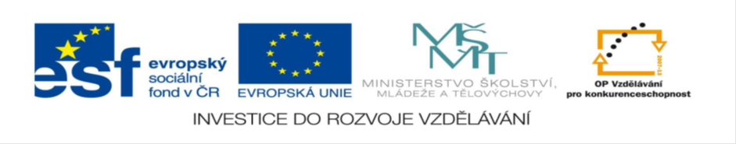
Unit 4 - Time - vocabulary revising
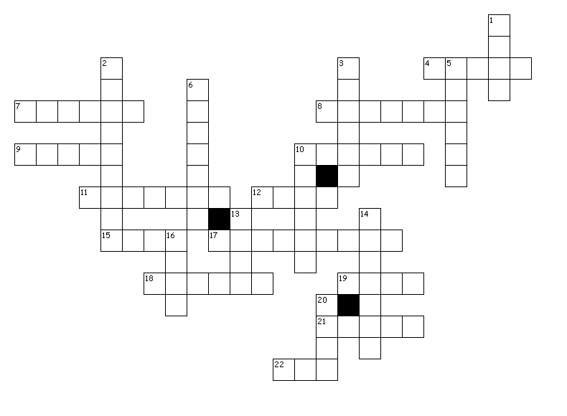

Across
4. začít
7. hokej
8. kuchyň
9. hodiny
10. známky
11. dívat se na televizi
12. hra
15. čas
17. rozmanitý, rozdílný
18. bunda
19. oba
21. každý
22. kývat, přikyvovat
Down
1. park
2. snídaně
3. kytara
5. tenis
6. výsledky
10. léto
13. mít rád
14. kulečník
16. zkouška
20. číst

S O L U T I O N
- Park
- Breakfast
- Guitar
- Begin
- Tennis
- Result
- Hockey
- Kitchen
- Watch
- Summer
- Watch TV
- Game
- Like
- Billiard
- Time
- Exam
- Different
- Jacket
- Both
- Read
- Every
- Not

Název projektu: Šablony Špičák

Číslo projektu: CZ.1.07/1.4.00/21.2735

Šablona: III/2

Autor výukového materiálu: Mgr. Iveta Truhlářová

Výukový materiál vytvořen: leden 2012

Výukový materiál je určen pro: šestý ročník

VY_32_INOVACE_175

